[Elec.ru](https://www.elec.ru/)

ГОСТ 11326.67-79

М Е Ж Г О С У Д А Р С Т В Е Н Н Ы Й С Т А Н Д А Р Т

КАБЕЛЬ РАДИОЧАСТОТНЫЙ МАРКИ РК 7 5 - 1 - 1 2

ТЕХНИЧЕСКИЕ УСЛОВИЯ

Издание официальное

0

0

0

2

- 2

З Б

ИПК ИЗДАТЕЛЬСТВО СТАНДАРТОВ

М о с к в а

[испытанияматериалов](https://meganorm.ru/list0.htm)

Электротехническая библиотека Elec.ru

Электротехническая библиотека Elec.ru

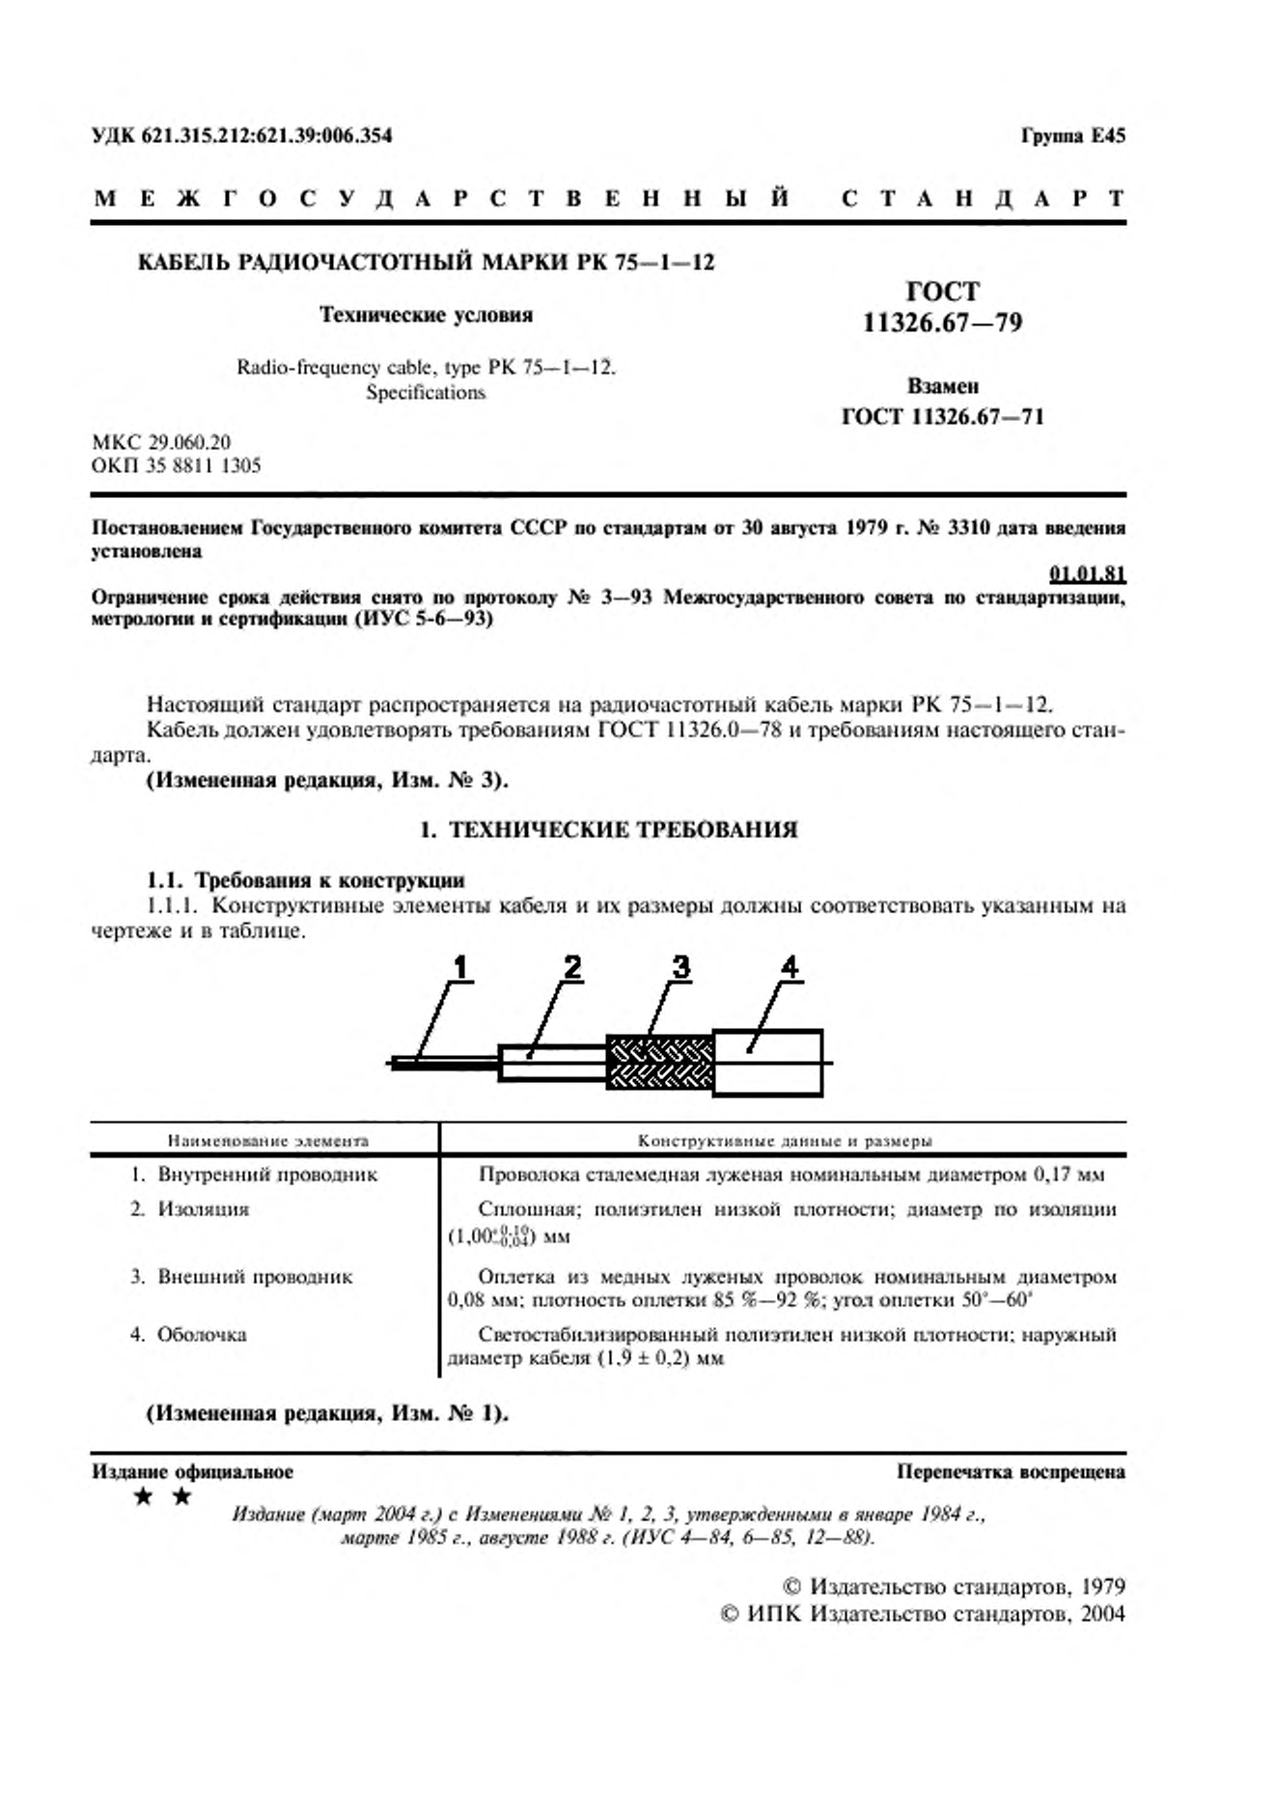Электротехническая библиотека Elec.ru

УДК 621.315.212:621.39:006.354 Группа £45

М Е Ж Г О С У Д А Р С Т В Е Н Н Ы Й С Т А Н Д А Р Т КАБЕЛЬ РАДИОЧАСТОТНЫЙ МАРКИ РК 7 5 - 1 - 1 2

ГОСТ

Технические условия 11326.6 7 -7 9

Radio-lrcqucncy cable, type Р К 75—1—12.

Specifications Взамен

ГОСТ 11326.67-71

МКС 29.060.20

ОКП 35 8811 1305

IУстановлением Государственного комитета СССР по стандартам от 30 августа 1979 г. Ло 3310 дата введения установлена

01.01.81

Ограничение срока действия снято но протоколу Ле 3—93 Межгосударственного совета по стандартизации, метрологии и сертификации (ИУС 5-6—93)

Настоящий стандарт распространяется на радиочастотный кабель марки РК 75—1—12. Кабель должен удовлетворять требованиям ГОСТ И 326.0—78 it требованиям настоящего стан­

дарта.

(Измененная редакция, Изм. № 3).

1. ТЕХН И ЧЕСКИ Е ТРЕБОВАНИЯ

1.1. Требования к конструкции

1.1.1. Конструктивные элементы кабеля и их размеры должны соответствовать указанным на чертеже и в таблице.

Н а и м е н о в а н и е э л е м е н т а К о н с т р у к т и в н ы е д а н н ы е и разм ер ы

1. Внутренний проводник Проволока сталемедная луженая номинальным диаметром 0,17 мм

*2.* Изолинии Сплошная; полиэтилен низкой плотности; диаметр по изолинии

<1.0ttJJ;tf) мм

3. Внешний проводник Оплетка из медных луженых проволок номинальным диаметром

0.08 мм: плотность оплетки 85 %—92 %; угол оплетки 50'—60"

4. Оболочка Систостабилизирошшный полиэтилен низкой плотности; наружный диаметр кабеля (1.9 ± 0,2) мм

(Измененная редакция, Изм. № 1).

Издание официальное Псрсоечатка воспрещена

★ ★ *Издание (март 2004 г.) с Изменениями № I, 2, J, утвержденными в январе 1984 г., марте 1985 г., августе /988 г. (ИУС 4—84, 6—85, 12—88).*

© Издательство стандартов, 1979

© И П К Издательство стандартов. 2004

Электротехническая библиотека Elec.ru

Электротехническая библиотека Elec.ru

С. 2 ГОСТ 11326.67-79

1.1.2. Строительная длина кабеля — не менее 25 м. М иним альная длина маломерных отрез­ ков — 3 м.

1.1.3. Внешний вид - по ГОСТ 11326.0-78.

(Введен дополнительно, Изм. № 3).

1.2. Требования к электрическим параметрам

1.2.1. Волновое сопротивление:

- при приемке и поставке — (75,0 ± 3.5) Ом;

- на период эксплуатации и хранения — (75 ± 6) Ом. (Измененная редакция, Изм. № 1).

1.2.2. Коэффициент затухания:

- при приемке и поставке:

при частоте 200 МГц, не более — 0,75 дБ /м . при частоте 3,0 ГГц, не более — 3,3 дБ /м ;

- на период эксплуатации и хранения:

при частоте 200 МГц, не более — 1,15 дБ /м , при частоте 3,0 ГГц, не более — 4,3 дБ/м .

(Измененная редакция, Изм. № 3).

1.2.3. Сопротивление связи — не более 320 мОм/м.

1.2.4. Напряжение начала внутренних разрядов в изоляции при частоте 50 Гп — не менее

0.5 кВ.

1.2.5. Испытательное напряжение частоты 50 Гц изоляции — 1.0 кВ.

1.3. Требования к стойкости при механических воздействиях

1.3.1. Кабель должен быть механически прочным и стойким к воздействию нагрузок, приве­ денных ниже.

1.3.1.1. Вибрационные нагрузки в диапазоне частот от I до 5000 Гц — с ускорением до 400 м/с* (40 g).

1.3.1.2. Ударные нагрузки:

- многократные — с ускорением до 1500 м/с* (150 g);

- одиночные — с ускорением до 10000 м/с* (1000 g).

1.3.1.3. Линейные нагрузки — с ускорением до 5000 м /с2 (500 g).

1.3.1.1 —1.3.1.3. (Измененная редакция, Изм. № 3).

1.4. Требования к стойкости при климатических воздействиях

1.4.1. Кабель должен быть стойким к климатическим воздействиям, приведенным ниже.

1.4.1.1. М аксимальная допустимая температура при эксплуатации (теплостойкость) — 85 *С. (Измененная редакция, Изм. № 3).

1.4.1.2. Минимальная допустимая температура при эксплуатации (холодостойкость):

- при приемке и поставке в фиксированном состоянии — минус 60 *С, при изгибах — минус 60 *С;

- на период эксплуатации и хранения в ф иксированном состоянии — минус 60 "С, при

изгибах — минус 30 "С.

1.4.1.3. Смена температур — от минус 60 “С до плюс 85 *С.

1.4.1.4. Пониженное атмосферное давление — до 0,67 кП а (5 мм рт. ст.).

1.4.1.5. Повышенное атмосферное давление — до 300 кП а (3 кгс/см г).

1.4.1.6. Относительная влажность воздуха — до 98 *%* при температуре до 35 *С (степень жест­ кости X).

1.4.1.5, 1.4.1.6. (Измененная редакция, Изм. № 3).

1.4.1.7. Иней с последующим оттаиванием.

1.4.1.8. Солнечная радиация.

1.4.1.9. Соляной туман.

1.4.1.10. Плесневые грибы.

1.4.1.11. М инеральное масло, соленая вода, бензин.

1.4.1.12. Динамическое воздействие пыли.

1.5. Требования к надежности

1.5.1. Минимальная наработка — 10000 ч. (Измененная редакция, Изм. № 3).

1.5.2. Срок службы кабеля — 15 лет.

Электротехническая библиотека Elec.ru

Электротехническая библиотека Elec.ru

ГОСТ 11326 .6 7 -7 9 С. 3

1.5.3. Срок сохраняемости — 15 лет.

1.5.2. 1.5.3. (Измененная редакция. Изм. № 3).

1.6. Дополнительные характеристики и параметры приведены в приложении.

2. ПРАВИЛА П РИ Е М К И

2.1. Правила приемки должны соответствовать ГОСТ 11326.0—78 и указанным в настоящем стандарте.

2.2. Приемосдаточные испытания должны быть проведены на соответствие требованиям пп. 1.1, 1.2.1, 1.2.5.

2.3. Периодические испытания должны быть проведены на соответствие требованиям пп. 1.2.2 (при частоте 200 МГц), 1.2.4, 1.4.1.1-1.4.1.3.

2.4. Нормы и предельные отклонения на период эксплуатации и хранения |пп. 1.2.1. 1.2.2 (при частоте 200 МГц), 1.4.1.2| контролируют при испытаниях на надежность.

2.3, 2.4. (Измененная редакция, Изм. № 3).

2.5. (Исключен, Изм. .Nfe 3).

3. М ЕТОДЫ ИСПЫ ТАНИЙ

3.1. Методы испытаний должны соответствовать ГОСТ 11326.0—78 и указанным в настоящем стандарте.

3.2. Испытание на холодостойкость (п. 1.4.1.2) долж но бы ть проведено с последующим изгибом.

3.3. При испытании на стойкость к воздействию минерального масла, соленой воды и бензина (п. 1.4.1.11) испытательное напряжение оболочки должно быть 1 кВ.

4. УПАКОВКА, М АРКИРОВКА, ТРА Н СП О РТИ РОВАН И Е И ХРАНЕНИЕ

4.1. Упаковка, маркировка, транспортирование и хранение — по ГОСТ 11326.0—78.

5. УКАЗАНИЯ П О ЭКСПЛУАТАЦИИ

5.1. Минимальный радиус изгиба:

- при транспортировании и хранении — 20 мм;

- при монтаже при температуре 5 ‘С и выше - К) мм. ниже 5 'С — 20 мм.

6. ГАРАНТИИ ИЗГОТОВИТЕЛЯ

6.1. Гарантии изготовителя — по ГОСТ 11326.0—78.

Электротехническая библиотека Elec.ru

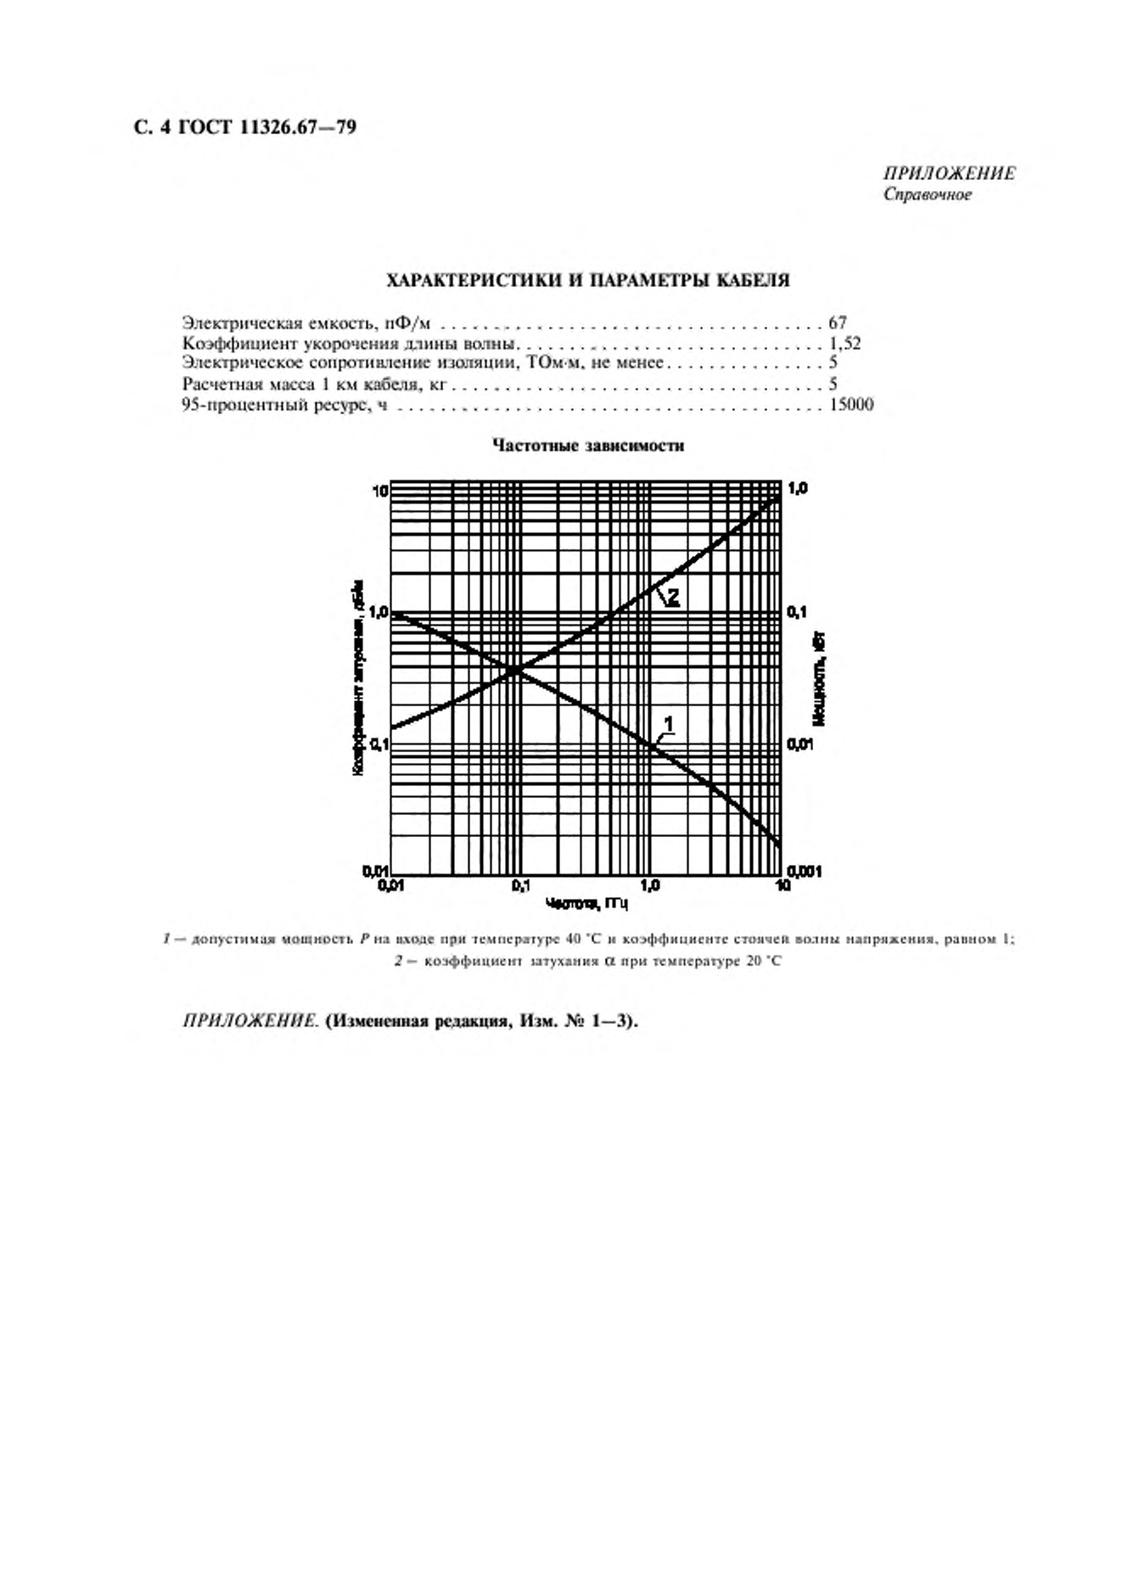Электротехническая библиотека Elec.ru

С. 4 ГОСТ 11326.67-79

*ПРИЛОЖЕНИЕ*

*Справочное*

ХАРАКТЕРИСТИКИ И ПАРАМЕТРЫ КАБЕЛЯ Электрическая емкость. иФ/м 67

Коэффициент укорочения длины волны 1.52

Электрическое сопротивление изоляции. ТОм-м. нс менее 5

Расчетная мисса 1 км кабеля, к г 5

95-процентный ресурс, ч .........................................................................................15000

Частотные зависимости

/ — д о п у с т и м а я м о щ н о с т ь *Р* н а плоде п р и т е м п е р а т у р е *10 'С и к о э ф ф и ц и е н т е с т о я ч е й в о л к и н а п р я ж е н и я , р ап н о м I;

*2* — к о э ф ф и ц и е н т татухаи кя а п р и те м п ер ат у р е 20 'С

*ПРИЛОЖЕНИЕ.* (Измененная редакция, Изм. № 1—3).

Электротехническая библиотека Elec.ru

Электротехническая библиотека Elec.ru

[ГОСТ11326.67-79](https://meganorm.ru/list0.htm)

Рели».тор *В .П . Огурноа*

Т е х н и ч е с к и й р е д а к т о р *0 . 11. В ласова*

К о р р е к т о р *Р.Л. М го т о ва*

К о м п ь ю т е р н а я в е р с т к а *И .А . Н а лейкипои*

Н ад. л и и . *S i* 023S4 о т 14.07.20(H). С д а н о в н а б о р 3 0 .03.2004. П о д п и с а н о **в** п еч ать 12.04.2004. У с а . п сч . *я .* 0 .9 3 . У ч .-п т д .л . 0.45.

Т и р а ж 199 ак». С 1742. З а к . 415.

И П К И зд а т е л ь с тв о с т а и д а р т о в , 107076 М о с к в а . К о л о д е з н ы й п е р ., 14. [h ttp ://w w w .x la n d a rd x .ru](https://meganorm.ru/list0.htm) e -m a il: [info@ xlandardx.ru](https://meganorm.ru/list0.htm)

Н а б р а н о в И зд а т е л ь с тв е н а П Э В М

О п т с ч а г а н о в ф и л и а л е И П К И зд а т е л ь с тв о с т а н д а р то в — т и п . • М о с к о в с к и й п е ч а т н и к * . 105062 М о с к в а . Л я д и н п е р .. 6.

П л р № 0 S 0 I0 2

[Elec.ru](https://www.elec.ru/) Электротехническая библиотека Elec.ru